扬州大学附属医院

西区行政楼一层大厅标识制作安装项目询价文件

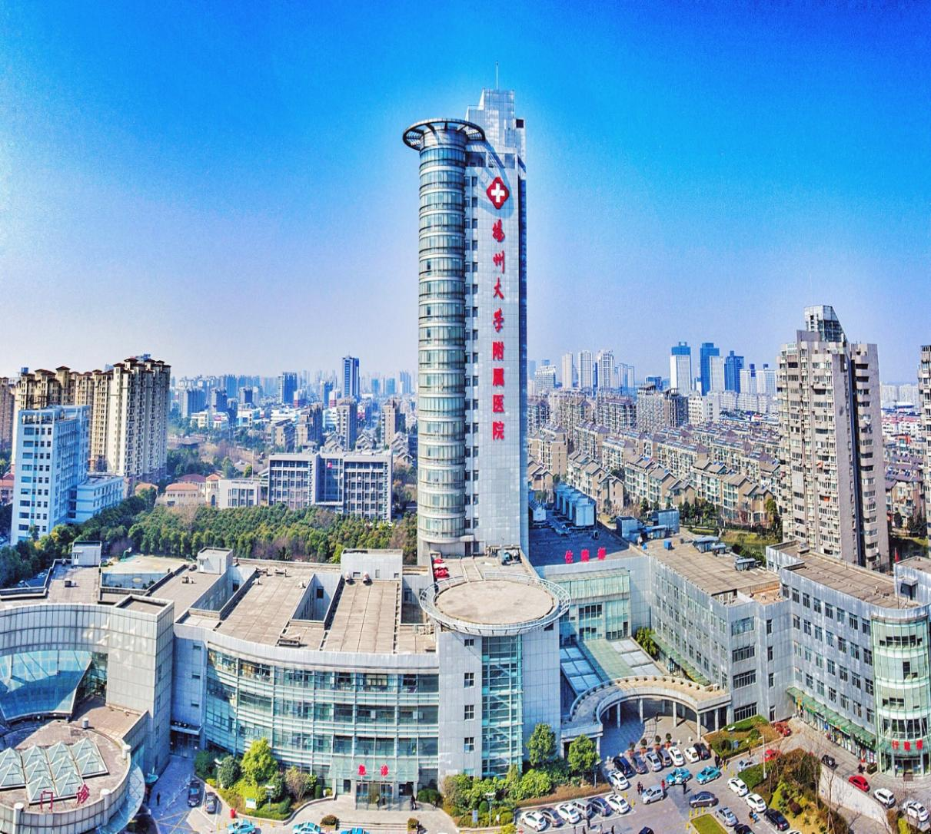

采 购 人：扬州大学附属医院
发 放 日 期 ：2026年9月

一、投标邀请书
：
扬州大学附属医院西区行政楼一层大厅标识制作安装项目进行邀请招标。现诚邀贵方对该项目进行投标，并将有关项目概况及事宜告知如下：
1.项目名称：扬州大学附属医院西区行政楼一层大厅标识制作安装项目
2.项目地点：扬州大学附属医院西区行政楼一层
3.最高限价：2.1万元，投标报价高于最高限价作废标处理
4.工期：15个日历天
4.投标人企业资质条件：
4.1投标人应具备《中华人民共和国政府采购法》第二十二条规定的条件；
4.2供应商未被“信用中国”网站（www.creditchina.gov.cn）、“中国政府采购网”(www.ccgp.gov.cn)列入失信被执行人、重大税收违法案件当事人名单、政府采购严重违法失信行为记录名单。
5.拒绝下述供应商参加本次采购活动：
5.1供应商单位负责人为同一人或者存在直接控股、管理关系的不同供应商，不得参加同一协议项下的政府采购活动。
5.2投标人采购活动前3年内在经营活动中没有重大违法记录的书面声明（原件）
6.被邀请的单位可以拒绝对本单位的投标邀请书做出报价，但一经做出报价，即被视为认可以上要求，且不可撤回。否则本单位在此后的三年内，将拒绝该公司参加本单位的所有采购活动。
7.投标报价采用固定单价方式，合同价款中包括的风险范围：全部风险已包含在投标报价中，承包人投标时已充分考虑风险范围，并计算风险系数。
8.评标办法：询价小组在报价截止时间后对收到的合格报价文件组织评审，评标采用最低价中标。
9.协议结算方式：本协议价款采用固定单价协议方式确定。
10.项目款支付：双方约定的工程款(进度款)支付的方式和时间:中标价即为合同价。工程竣工验收合格，乙方凭甲方的验收单付至结算价的80％，质保满两年结清尾款。（以上均不计息）。
11.标书送达时间：2026年9月18日9：30前（北京时间）
标书送达地址：扬州市邗江中路368号扬州大学附属医院（西区医院）行政楼四楼采购中心412办公室
联系人：张老师 联系电话：0514—82099552
12.开标有关信息
开标时间：2026年9月18日9：30（北京时间）
开标地点：扬州市邗江中路368号扬州大学附属医院（西区医院）行政楼四楼采购中心412室
13.投标有效期为45日历天内有效。
14.投标相关格式附后。
15.供应商如确定参加投标，请如实填写《供应商参加投标确认函》并盖章扫描，并将扫描的加盖公章的确认函和营业执照复印件及授权委托书于2026年9月17日17：30前发送至电子邮箱（50891671@qq.com）（联系电话：0514-82099552）。邮件名称为投标公司名称+所投项目名称，未按规定格式填写发送视为无效报名。
16.如贵方确认参加投标，可凭投标确认函原件、营业执照、法人授权委托书原件、经办人身份证复印件、投标函原件、投标函附录原件（以上资料须加盖企业单位公章并密封递交）于2026年9月18日9：30前递交至扬州市邗江中路368号，扬州大学附属医院行政楼四楼采购中心412办公室，未在规定时间前递交投标资料的投标单位视为放弃本次投标。
17.如有疑问，请贵方与采购人联络。
采 购 人：扬州大学附属医院
地 址：扬州市邗江中路368号
联 系 人：张老师
联系电话：0514—82099552

二、项目需求
一、项目概况
1.项目名称：扬州大学附属医院西区行政楼一层大厅标识制作安装项目
2.项目地点：扬州大学附属医院西区行政楼一层
3.工期要求：15个日历天，成交单位施工期间，不得以材料设备等订货周期不够等借口要求延长工期，必须采取各种措施保质保量坚决完成本次项目。
4.合同签订时间：中标公告发出后15个日历天内（因中标单位原因造成超过期限未签订合同，视为自动放弃中标资格）
二、采购项目内容及要求
序号 | 名称 | 数量 | 规格、材料及工艺  （根据现场情况调整尺寸） | 单价 | 合计
1 | 海鸥造型 | 12个 | 1.不锈钢围边烤漆，内置LED光源（色温6500k），表面注塑封装，正面发光效果  2.规格：L550*W205*D40
2 | 院训文字 | 8个 | 1.不锈钢围边烤漆，内置LED光源（色温6500k），表面注塑封装，正面发光效果  2.规格：H280*D40  3.投标提供类似同材质小样
3 | 底座及背板 | 1套 | 1.2mm铝板雕刻焊接成型，双面烤漆  2.L3250*W300*D40
3 | 科室门牌 | 4个 | 1.规格：150*310mm  2.铝合金型材边框，表面金属色烤漆  3.上部铝合金型材面板，表面烤漆，文字丝印  4.下部铝合金型材面板，表面烤漆，文字丝印；  5.同医院门牌一致，可更换拆卸  6.中英文
4 | 文字标识1 | 31个 | 1.高度≥7公分  2.8mm亚克力激光雕刻  3.表面烤漆  4.小号中心名称  5.投标提供类似同材质小样
5 | 圆形logo | 2个 | 1.直径≥7公分  2.8mm亚克力激光雕刻  3.表面烤漆
6 | 文字标识2 | 6个 | 1.规格：H≥20公分  2.10mm亚克力激光雕刻  3.表面烤漆  4.大号中心名称  5.中英文
7 | 烤漆不锈钢板 | 1个 | 1.规格：宽：2550mm，高不小于600mm，折边厚度不小于20mm  2.材质：烤漆不锈钢，厚度≥2mm  3.含固定支架及配件
8 | 暂列金 | 1项 | 根据工程需求 | 2000 | 2000
合计
备注 | 1.所有报价费用包含一切设计制作安装及税费。  2.需设计效果图和送样品确认，未经认可不得制作。  3.最终按实际数量来结算。
三、施工技术要求
1.海鸟造型
海鸟造型采用优质亚克力面板，金属围边使用不低于1.2mm厚镀锌钢板或铝合金型材折弯成型，表面经静电粉末喷涂烤漆处理，双面烤漆，色值以设计指定色卡为准，耐候性不低于5年。内置LED光源色温为6500K（正白光），显色指数Ra≥80，光衰率≤5%/年，采用正面发光方式，亮度不低于1500cd/m²。面板采用注塑封装工艺，防水防尘等级不低于IP65，外形尺寸为L550×W205×D40，尺寸允差±2mm。安装时通过不锈钢连接件牢固固定于底座背板之上，所有连接件须防锈防腐。
2.院训文字
院训文字采用优质亚克力面板及不低于1.2mm厚金属围边（镀锌钢板或铝合金型材），表面静电粉末喷涂烤漆，双面烤漆，颜色与海鸟造型协调统一。内置LED光源色温6500K，显色指数Ra≥80，正面发光，要求字体笔画发光均匀，无断光、暗区。单字高度为280mm，厚度为40mm。各文字独立固定于底座背板之上，安装位置须按设计排版图精确放样，定位偏差不超过±3mm，确保整体排版居中对称。
3.底座及背板
底座及背板采用2mm厚优质铝板（牌号不低于5052或6061），经激光切割下料、焊接成型，焊缝打磨平整光滑，无明显焊痕。表面进行双面静电粉末喷涂烤漆，漆膜厚度≥60μm，附着力达到GB/T 9286-2021一级标准，所有焊接部位须做防锈预处理，涂层覆盖无裸露金属。整体外形尺寸为L3250×W300×D40（长度3250mm，宽度300mm，厚度40mm）。结构上须具备足够的承载能力，能够稳固支撑上方12个海鸟造型及8个字，抗风等级不低于10级。底座与安装面采用不锈钢膨胀螺栓固定，螺栓间距≤500mm，确保整体牢固可靠。
4.文字标识及圆形LOGO
文字标识及圆形logo施工前需进行效果图设计与排版设计，并经建设单位认可后方可制作，标识及Logo采用亚克力激光雕刻，表面金属烤漆。其中文字标识1仅需中文标识，文字标识2需要中英文标识。
5.科室门牌
科室门牌款式及材料与院内现有门牌一致，边框采用铝合金，表面金属烤漆，门牌上、下两块面板采用铝合金材质，表面烤漆，可更换拆卸。
6.其他
以上海鸟造型、院训文字、文字标识及科室门牌施工前需送样和设计效果图，并经建设单位认可后，方可全面制作施工。
四、施工安装要求
1.所有施工材料质量及施工质量必须严格按照国家规范及江苏省、扬州市相应地方规范、招标文件、材料厂家的技术规范的有关要求执行，如果在合同履行过程中有新的国家或行业（部）规范和标准出台的，则中标人应确保其合同产品达到并符合新的国家或行业（部）规范和标准，因此而增加的费用及风险由中标人自行承担。
2.标识的点位安装须考虑与空间环境及其他设施的关系，避免冲突、遮蔽。
3.项目实施期间应无条件的接受采购人的监督管理，提出的质量问题要及时整改，整改完毕后通知采购人检查验收，合格后书面报送采购人备案。
4.按照设计要求和技术标准施工安装，不得擅自修改设计，不得偷工减料。
5.施工时应根据设计效果图和制作工程量清单要求施工，安装辅材必须采用优质产品。
五、报价要求
1.包括不限于：工程量清单报价中的项目单价与其数量相乘的总和，应与报价汇总表总价及响应函中的总价相符，不符时以单价数量的总和为准。
2.单价和总价均应包括但不限于所有设备、材料、管理费、税金、包装费、运杂费、保险费、卸力费、安装调试费、资料费、通电验收、保修期内维修费用及服务费等直至完全交付采购人使用的所有费用。
3.供应商需积极主动地配合采购人进行相关检测及验收，确保通过检测和验收，若出现检测不合格或验收不合格的情况供应商需要返工直至检测通过并且验收合格，由此导致的返工费等相关其他费用，由供应商自行承担，并且采购人有权从工程款中扣除。
4.施工过程中，供应商需采取措施保护现场及周边相关物品、设施等，因供应商的不规范操作、误操作等原因造成相关设施的损坏、设备的停用等后果均由供应商承担，由供应商原样修复并自行承担相关费用。
5.甲方要求与图纸有冲突处，以两者中标准及要求更高者为准。
6.安全文明施工费、防尘防护措施费、脚手架措施费、垂直运输成品保护费自行考虑，结算不予增加。
7.施工方需充分考虑医院作为公共场所在必要时刻需暂停施工及需配合医院工作安排等一切不利因素。
8.在工程未交付前，承包人负责做好成品保护，如有损坏应负责维修，直至合格，其维修看护费用由施工方承担。
9.在施工期间医院正常运行，承包人在施工中应做好环境保护及环境安全的防护，部分区域需封闭施工，相关费用视为包含在投标报价中，不再另行支付。
10.各供应商自行勘查。但务必对项目现场和周围环境进行仔细认真查勘，在随后的施工中，对现场资料和数据所作出的推论、解释和结论及由此造成的后果由供应商负责。
六、施工注意事项
1.实际施工前，具体细节必须现场再次征求甲方意见。
2.为保护医院职工、患者、员工人身及财物的安全，施工单位必须服从医院相关部门的管理及施工时间的安排，合理制定施工组织措施及安全措施。
3.施工时应考虑采取相关的安全文明措辞，如施工场地四周必须设置安全围档，警示红灯等，走廊内不得堆放材料及垃圾，并及时清扫地面，其它如注意防尘、防噪等，以减少对周边环境的影响。
4.施工现场必须配置相应的消防灭火器材。
5.拆除时不得野蛮施工，不得破坏墙体结构。
6.成交人须完全承担项目实施全过程中的施工人员及其他可能涉及到的人员的一切的安全责任，在施工过程中如引起人身伤害和其它财产安全事故，由成交人全权负责处理，并承担全部责任。
7.因本项目的特殊性，成交人在施工过程不得影响施工区域以外正常使用，包括水、电、空调、消防、监控、氧气等系统，不得影响其他病区运营，施工过程中若施工原因导致施工区域外一切问题，一切维修及费用由施工单位承担，由于噪音引起病人投诉等工期都算在总工期内，施工单位自行考虑。
七、图纸（示意图仅供参考，中标单位需设计图纸和效果图，未经认可不得制作）
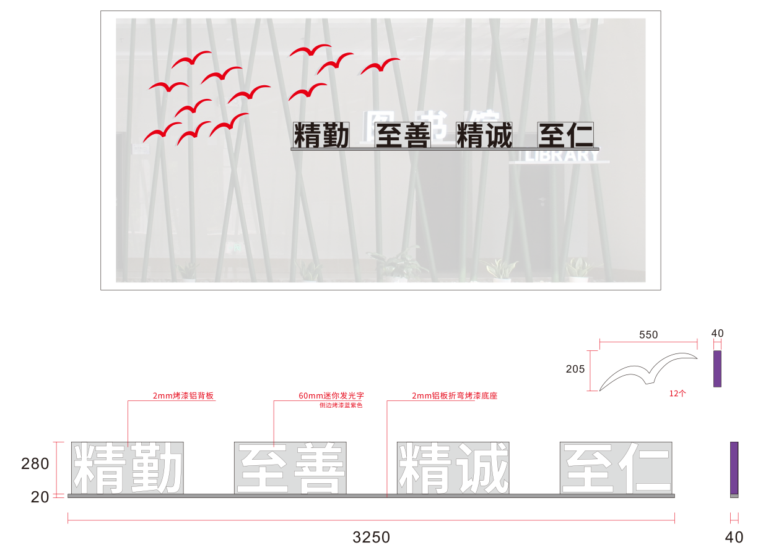
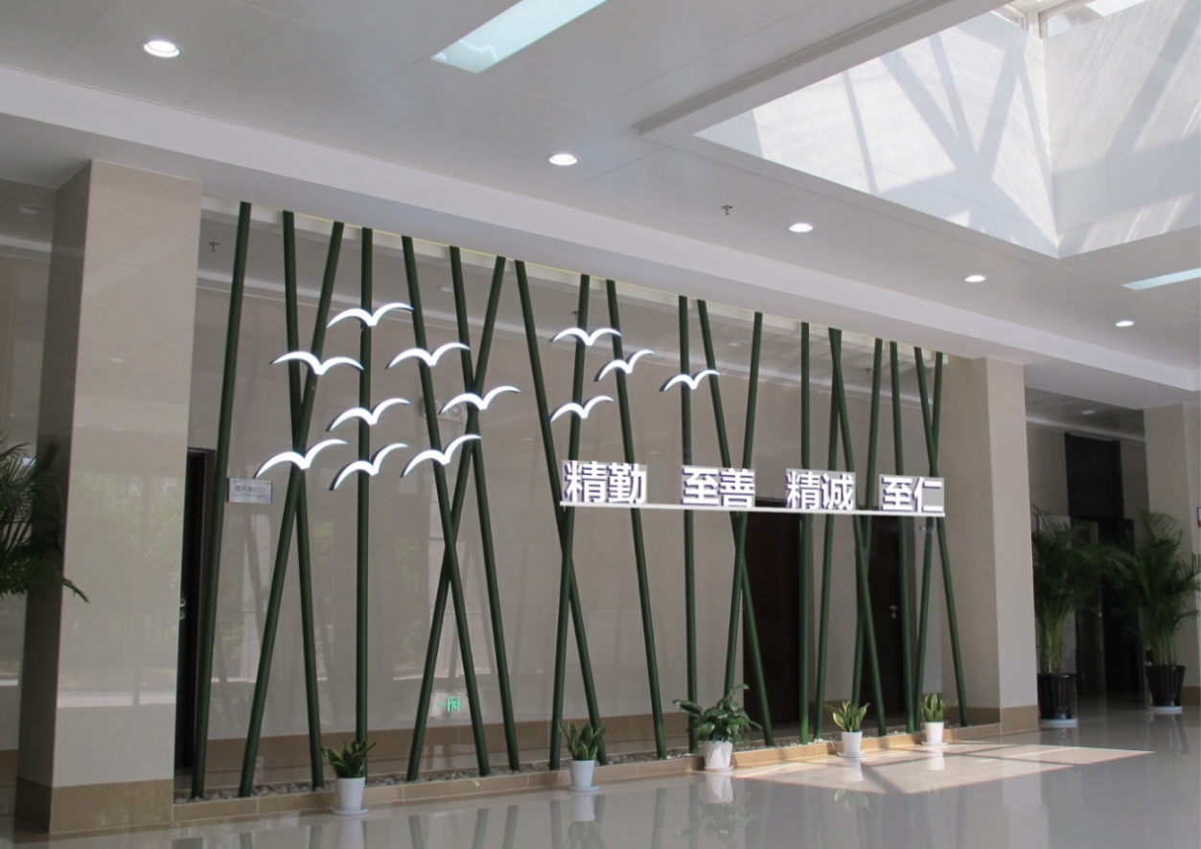
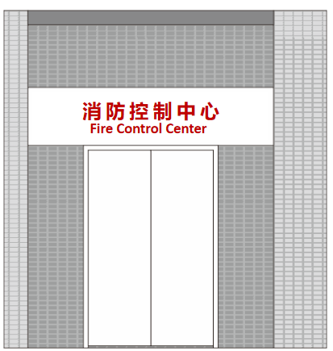

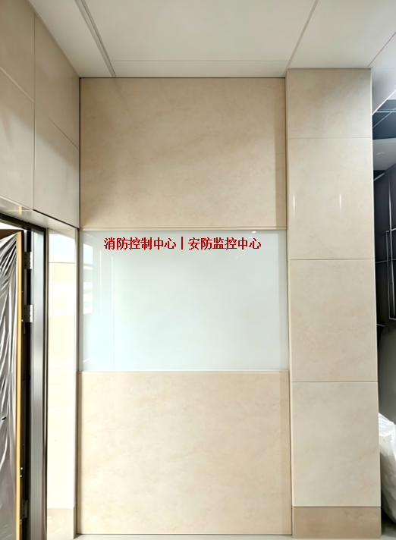
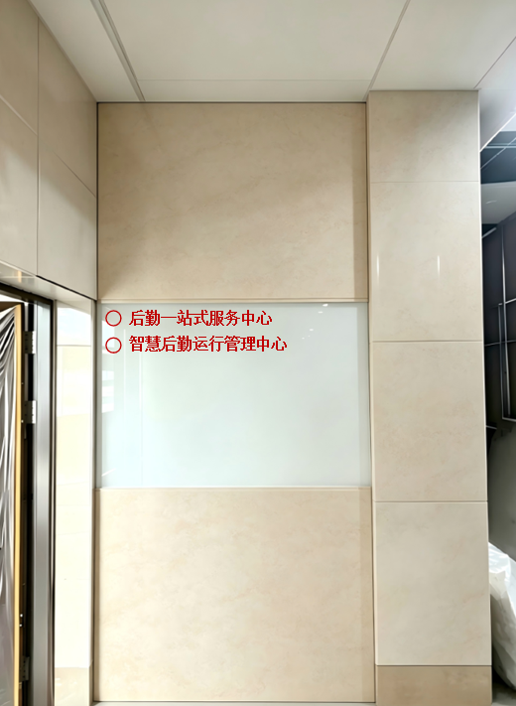

投标文件格式

投标文件

项目名称：
招标人：
投标申请人： （ 盖 章）
法定代表人或其委托代理人：（签字或盖章）
地 址：
日 期： 年 月 日

目录
1.投标确认函原件；
2.营业执照复印件加盖公章；
3.没有重大违法记录的书面声明
4.法人授权委托书原件、经办人身份证复印件加盖公章；
5.投标函原件；
6.投标报价表；
7.分项报价表；
8.投标人认为需要提供的其他材料。

（一）供应商参加投标确认函原件

（二）营业执照副本

（三）参加本次采购活动前 3 年内在经营活动中没有重大违法记录的书面声明
(参考格式)

声 明
我公司郑重声明：参加本次采购活动前 3 年内，我公司在经营活动中没有因违法经营受到刑事处罚或者责令停产停业、吊销许可证或者执照、较大数额罚款等行政处罚。

投标人名称（公章）：
法定代表人或授权代表签字：
日 期： 年 月 日

（四）法人代表授权委托书

本授权委托书声明：我系的法定代表人，现授权委托我单位的(姓名)为我公司代理人。代理人在项目招投标活动中所签署的一切文件和处理与之有关的一切事务，我均予以承认。
代理人无转委权。特此委托。

投标人：(盖章)
法定代表人：(签字并盖章)
日期： 年 月 日

代理人姓名： 签字:
身份证：

（五）投标函
致：扬州大学附属医院
根据贵方扬州大学附属医院 项目询价公共，我方针对该项目的投标报价为（大写： ）元人民币。并正式授权的下述签字人 （职务和职称）代表投标人 （投标人名称），提交招标文件要求的全套投标文件，包括：
1.投标文件；
2.其他资料：
据此函，签字人兹宣布同意如下：
1.我方已详细审核并确认招标文件，包括修改文件（如有时）及有关附件。
2.一旦我方中标，保证按协议协议书中规定的日期完成项目。
3.我方同意所提交的投标文件在投标邀请书规定的投标有效期内有效，在此期间内如果中标，我方将受此约束。
4.除非另外达成协议并生效，你方的中标通知书和本投标文件将成为约束双方的协议文件的组成部分。
5.其他补充说明：

地址： 邮编：
电话： 传真：
投标人：(全称、盖章) 投标人代表：（签字）
日期： 年 月 日

（六）投标报价表

供应商名称（盖章）
项目名称 | 响应总报价
大写：
小写： （人民币）
备 注

投标人： (盖单位公章)
地址： 邮编：
电话： 传真：
法定代表人或授权委托人： (签字)
日期：

（七）分项报价表
供应商名称（盖章）
序号 | 名称 | 数量 | 规格、材料及工艺  （根据现场情况调整尺寸） | 单价 | 合计
1 | 海鸥造型 | 12个 | 1.不锈钢围边烤漆，内置LED光源（色温6500k），表面注塑封装，正面发光效果  2.规格：L550*W205*D40
2 | 院训文字 | 8个 | 1.不锈钢围边烤漆，内置LED光源（色温6500k），表面注塑封装，正面发光效果  2.规格：H280*D40  3.投标提供类似同材质小样
3 | 底座及背板 | 1套 | 1.2mm铝板雕刻焊接成型，双面烤漆  2.L3250*W300*D40
3 | 科室门牌 | 4个 | 1.规格：150*310mm  2.铝合金型材边框，表面金属色烤漆  3.上部铝合金型材面板，表面烤漆，文字丝印  4.下部铝合金型材面板，表面烤漆，文字丝印；  5.同医院门牌一致，可更换拆卸  6.中英文
4 | 文字标识1 | 31个 | 1.高度≥7公分  2.8mm亚克力激光雕刻  3.表面烤漆  4.小号中心名称  5.投标提供类似同材质小样
5 | 圆形logo | 2个 | 1.直径≥7公分  2.8mm亚克力激光雕刻  3.表面烤漆
6 | 文字标识2 | 6个 | 1.规格：H≥20公分  2.10mm亚克力激光雕刻  3.表面烤漆  4.大号中心名称  5.中英文
7 | 烤漆不锈钢板 | 1个 | 1.规格：宽：2550mm，高不小于600mm，折边厚度不小于20mm  2.材质：烤漆不锈钢，厚度≥2mm  3.含固定支架及配件
合计
备注 | 1.所有报价费用包含一切设计制作安装及税费。  2.需设计效果图和送样品确认，未经认可不得制作。  3.最终按实际数量来结算。

上述报价一次报出不再更改。
投标人： (盖单位公章)
地址： 邮编：
电话： 传真：
法定代表人或授权委托人： (签字)
日期：

合 同
合同编号：
甲方：
乙方：
甲乙双方根据《中华人民共和国民法典》及国家相关法律法规、询价采购结果，遵循平等、自愿、公平、诚实信用原则，经甲乙双方友好协商签署本合同：
第一条 合同项目
1、项目名称：
2、本项目产品名称、型号、规格、数量及技术要求等，详见乙方投标报价清单（附后）。
第二条 合同金额
1、本合同总价：人民币(大写)：
￥：
2、以上合同总价为乙方将所供商品交付甲方使用前所产生的一切费用，包括但不限于运输费、装卸费、保险费、材料费、包装费、杂费、加工费、增值税及其它税费、各种规费等直至完全交付甲方使用的所有费用、保修期内费用和利润。
3、乙方负责回收包装物，并及时清理现场残物、垃圾，符合环保部门相关规定。如乙方未能及时清理，甲方有权委派他人现场清除、处理，由此发生的费用从货款中扣除。
第三条 货款支付
1、本合同款项由甲方支付，付款前乙方向甲方开具发票。因乙方开票不及时或开票不符合规定，甲方有权拒付，由此造成的责任和损失由乙方承担。
2、付款方式：双方约定的工程款(进度款)支付的方式和时间:中标价即为合同价。工程竣工验收合格，乙方凭甲方的验收单付至结算价的80％，质保满两年结清尾款。（以上均不计息）。
第四条 知识产权保证
乙方保证甲方在使用、接受本合同商品和服务或其任何一部分时，不受第三方提出侵犯其专利权、版权、商标权和产品设计权等知识产权的起诉。一旦出现侵权，由乙方负全部责任，并赔偿由此给甲方造成的一切损失。
第五条 履约保证金
第六条 转包或分包
1、本合同禁止转包，本合同范围的服务，应由乙方直接提供的，不得转让他人提供。
2、经甲方同意，乙方可以依法采取分包方式履行合同，但是分包方式履行的，乙方应就采购项目向甲方负全责。
第七条 保修期
保修期 2 年，保修期自甲方验收合格之日起计算。保修期内，乙方负责对其提供的商品实行免费维修。若同一质量问题经两次维修仍无法修复的，乙方负责包换。保修期后，乙方仍提供维修服务，收取成本费（免收人工费，差旅费）。
第八条 交货时间和地点
1、乙方在合同签订后 15 天内，按照合同约定将所供商品安全运至扬州大学附属医院甲方指定地点，并负责安装调试完毕后交甲方验收所供商品。
2、在所供商品交付使用时，乙方必须向甲方提供产品说明书、质量保证书、保修卡等必须具备的相关资料和必备的附件。
第九条 税费
本合同执行中相关的一切税费均由乙方承担。
第十条 包装及运输
1、乙方应在商品发运前对其进行满足运输距离、防潮、防震、防锈和防破损装卸等要求包装，以保证商品安全运达甲方指定地点。
2、由乙方负责运输至甲方，负责将商品卸在甲方指定的地点并堆放整齐，不损坏周围成品。运输、保险及装卸费用均已包括在合同总价中，由乙方承担。乙方保证在确认商品装卸、运输中发生损坏或短缺后，应尽快免费予以调换、修复和补充缺件，不得以任何原因为由拖延交货日期。
第十一条 交付和验收
1、乙方应当在合同约定时间内将商品交付甲方使用，在发货前，乙方应对产品作全面检查和对验收文件进行整理，并列出清单，作为甲方收货验收和使用的技术条件依据。
2、乙方将所供商品运至交货地点拆箱并安装调试完毕后，由甲方对外观及零配件等当场进行验收，具体验收指标由乙方提供并得到甲方认可，同时参照投标商品的性能指标进行验收。如经验收达不到合同约定要求，甲方有权要求全部退货，由此产生的一切责任和后果由乙方承担。
3、乙方应保证所供商品是全新的、未使用过的，是用一流的工艺生产的，并完全符合国家、行业对于该类产品的质量标准，并符合国家环保标准。
4、质量：合格。一次核验不合格是由乙方原因引起的，乙方负责赔偿甲方损失外，另按合同总价百分之五支付违约金，甲方有权延期支付合同款项，同时乙方必须负责重新验收达到合同约定的标准。
5、验收过程中，甲方可以随机抽检成品实物委托国家认可的专业检测机构做相关检测（检测费用乙方承担），并由其出具质量检测报告，检测报告每项指标及技术参数均要达到询价文件要求。
6、如果检测未达标准，甲方有权提前解除合同，商品退回乙方，同时乙方赔偿甲方合同总价百分之五的损失。由于检测未达标造成合同解除，乙方承担违约责任。
第十二条 质量保证及售后服务
1、乙方应保证其提供的商品在正确安装、正常使用和保养条件下，在其使用寿命内具有良好的性能。商品验收后，在保修期内，乙方应对由于设计、工艺或材料的缺陷所发生的任何不足或故障负责，所需费用由乙方承担。
2、乙方提供的商品在保修期内出现非甲方人为因素造成的无法排除的故障，由乙方予以整机调换。对达不到技术要求的商品，根据实际情况，经双方协商，可按以下办法处理：
（1）更换：由乙方承担所发生的全部费用。
（2）贬值处理：由甲乙双方合议定价。
（3）退货处理：乙方应退还甲方支付的合同款，同时应承担该商品的直接费用（运输、保险、检验、货款利息及银行手续费等）。
3、根据合同双方约定的要求，保修期内，乙方应在接到报修电话后1小时内响应，4小时内到达现场，48小时内修复完毕，如不能修复应采取补救措施，以保证甲方的正常使用，否则甲方有权从质量保证金中扣除未及时修复商品的双倍价款作为赔偿。
4、乙方不履行或适当履行上述维修义务，经过书面催告后仍不履行的，甲方有权没收乙方质量保证金的同时按合同总价百分之五收取乙方违约金，并可追究乙方其他违约责任。
第十三条 违约责任
1、合同生效后，如甲方逾期向乙方支付货款或无正当理由拒收商品（乙方未符合合同规定的情况除外）,应向乙方每日偿付合同总价万分之二的违约金。
2、合同生效后，乙方逾期履行合同的，自逾期之日起，向甲方每日偿付合同总价万分之二的违约金；乙方逾期三十日不能交货的，应向甲方支付合同总价百分之五的违约金；乙方逾期六十日不能交货的，应向甲方支付合同总价百分之二十的违约金，同时不解除合同交货责任。
3、乙方所交商品全部或部分产品、型号、规格、技术参数、质量不符合合同规定及询价文件规定标准的，乙方更换商品但逾期交货的（甲方拒绝接收的除外），按乙方逾期交货处理；乙方拒绝更换商品的，甲方可选择解除本合同或本合同的一部分，并可追究乙方的其他违约责任。
4、合同生效后，发现乙方投标属虚假承诺，或经权威部门监测提供的商品不能满足询价文件要求，造成合同无法继续履行的，乙方质量保证金不予退还外，还应向甲方支付不少于合同总价百分之二的赔偿金。
5、乙方应加强工作人员的管理,禁止乙方以各种手段腐蚀、贿赂甲方单位工作人员，并将诚信档案记录的工作人员违规不良行为纳入违约行为,如有违反，甲方将停止履行合同，并追究乙方违约责任。
第十四条 不可抗力事件处理
1、在合同有效期内，甲乙双方因不可抗力事件导致不能履行合同，则合同履行期可延长，其延长期与不可抗力影响期相同。不可抗力，是指不能预见、不能避免且不能克服的客观情况，例如战争、严重的地震、洪水等，但一方违约或疏忽导致合同不能履行的不属于不可抗力因素。
2、不可抗力事件发生后，应立即通知对方，并寄送有关权威机构出具的证明。除甲方书面另行要求外，乙方应尽实际可能继续履行合同义务，以及寻求采取合理的方案履行不受不可抗力影响的其他事项。若不可抗力事件延续120天以上，双方应通过友好协商，确定是否继续履行合同。
第十五条 争议解决
1、因商品质量问题发生争议的，可在国家认可的质量检测机构对商品质量进行鉴定。商品符合标准的，鉴定费由甲方承担；商品不符合质量标准的，鉴定费由乙方承担。
2、因履行本合同引起的或与本合同有关的争议，甲乙双方应首先通过友好协商解决；如果协商不能解决争议，甲乙双方同意采取下列两种方式的第（ 1 ）种方式解决争议：
（1）向甲方扬州市所在地有管辖权的人民法院提起诉讼，适用中华人民共和国法律；
（2）向扬州仲裁委员会按其仲裁规则申请仲裁。
3、若甲乙双方任何一方都没有选择解除合同的，为避免扩大损失，在诉讼或仲裁期间，双方应继续履行。
第十六条 合同生效及其他
1、本合同一式 肆 份，甲方、乙方各执 贰 份，经双方法定代表人或其授权签约人签字盖章后生效。
2、相关询价材料与本合同具有同等法律效力。
3、本合同未尽事宜，如需修改或补充合同内容，经协商一致，双方应签订补充协议，补充协议与本合同具有同等效力。

甲方： 乙方：
法定代表人或授权签约人 法定代表人或授权签约人
（签字）： （签字）：
地 址： 地 址：
信用代码： 邮 编：
电 话： 电 话：
开户银行： 开户银行：
账 号： 账 号：
日 期： 年 月 日 日 期： 年 月 日

廉洁合作协议
甲方名称：
乙方名称：
在甲乙双方订立、履行合同过程中，为保持廉洁自律的工作作风，防止各种不正当行为的发生，甲乙双方订立协议如下：
一、甲乙双方应当自觉遵守国家、地方法律法规以及本合同的约定，在合同的订立、履行过程中廉洁自律。
二、甲乙双方工作人员严禁进行商业目的的统方，不得对外泄露涉及业务或个人的隐私数据，不得违规规提供医疗机构内未公开的数据、患者用药化验检查诊疗等信息。
三、甲乙双方工作人员应当保持与合作方的正常业务交往，不得以任何形式向合作方索要和收受个人回扣等好处费，不得接受合作方或其关联机构的礼金、有价证券和贵重物品。
四、甲乙双方工作人员不得参加可能对公正开展业务有影响的宴请、旅游、学习、考察、健身、娱乐活动等，不以讲课费、顾问费、咨询费、课题费等名义牟取高额利益，不违规在对方机构等兼（任）职并取酬，不利用职权为本人及特定关系人经商办企业提供便利条件。
五、甲乙双方工作人员不得要求或者接受合作方为其住房装修、婚丧嫁娶、家属和子女的工作安排以及出国等提供方便。不得接受合作方工作人员介绍的家属、亲友等关系人从事与合同相关的业务。
六、甲乙双方工作人员不在交往中发生违背公序良俗行为，不通过合作方机构或关联机构支付或报销应当由本人支付的费用，不接受合作方提供的学术论文发表、个人关系疏通、工作生活照护等便利，不在医药产品院内推荐、采购、使用、管理等环节中接受不当利益，不通过编造学术讲课虚假理由等方式收受利益、收取超标准报酬、接受超规格接待等。
七、甲乙双方不得采用任何方式向对方索要、摊派或者变相摊派捐赠，不违规接受与医院采购、知识产权、科研成果、行业数据及信息等权利和主张相关的捐赠。
八、如发现工作人员有违反上述合同者，应向医院纪检部门举报（医院举报接待部门：纪委办公室：举报电话：87907263，电子邮箱：yyyjcs@126.com）。被投诉方不得找任何借口对投诉人进行报复。
九、任何一方发现对方有违反本合同或者采用不正当的手段行贿合作方工作人员等不正当竞争行为的，有权解除合同。
十、本廉洁协议作为合同的附件，与合同具有同等法律效力。经合同双方签署后立即生效。
十一、本协议一式肆份，甲、乙双方各执贰份，从签订之日起生效。

甲方：(盖章) 乙方：(盖章)
法定代表人(或授权签约人)： 法定代表人(或授权签约人)：

日期： 年 月 日 日期： 年 月 日

